Sbor dobrovolných hasičů Vítězov a Okresní sdružení hasičů Kolín
pořádá v rámci Kolínského poháru
soutěž v běhu na 60 m a 100 m s překážkami

„Vítězovská stovka 2023“

dne 9. září 2023
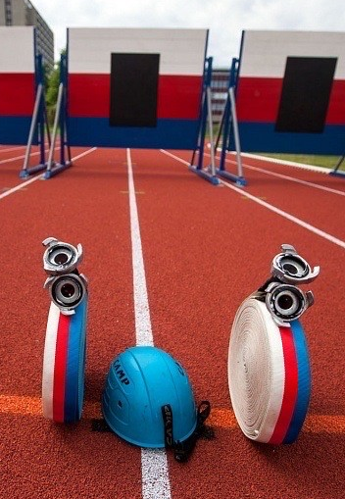
HARMONOGRAM SOUTĚŽE
8:00 – 13:00 Běh na 60 m s překážkami
14:00 – 17:00 Běh na 100 m s překážkami
KATEGORIE
přípravka (mimo Kolínský pohár)
mladší žáci, mladší žákyně, starší žáci, starší žákyně
mladší dorostenci, mladší dorostenky
střední dorostenci, střední dorostenky
starší dorostenci, starší dorostenky
muži, ženy
„Legendy“ – muži, ženy nad 40 let
Pozvánka a přihláška do soutěže: www.oshkolin.cz

